《包壳管激光标记深度与热影响区测定方法》
标准（草案稿）编制说明
- 工作简况
  - 任务来源及计划要求
根据工信部《工业和信息化部办公厅关于印发2020年第二批行业标准制修订计划的通知》（工信厅科函〔2020〕181号）的文件精神，由西部新锆核材料科技有限公司负责起草《包壳管激光标记深度与热影响区测定方法》有色行业标准。计划编号：2020-0714T-YS，项目完成年限为2022年。
  - 立项的目的和意义
国家大力发展核电产业，核电“走出去”是国家“一带一路”战略构架中非常重要的一个板块。推进我国自主知识产权的“华龙一号”核电技术，是践行核电“走出去”战略的实施，也是开启中国核电“一带一路”战略的布局。由于我国缺乏燃料组建用锆合金包壳管等堆内材料激光标记深度与热影响区测定方法标准，制约了我国核材料的推广与发展，在核用包壳管激光标记的可靠性评价上也缺乏仲裁机制。
锆合金由于其优良的核性能已被广泛地应用在反应堆中作为包壳材料和结构材料，激光标记是包壳管的可追溯性唯一编码，每支包壳管在生产制备过程中将最终拥有一个唯一的标记码，成为这支包壳管的“身份证号”，一旦这只包壳管在核反应堆内出现异常，将可精确追溯至它的整个生产过程。包壳管激光标记是为了实现包壳管在核反应堆内的精确可追溯性，因此包壳管激光标记的可靠性是衡量锆合金包壳管安全性的重要指标，也是锆合金管材设计开发、鉴定、验收的重要技术指标。
目前我国包壳管科研单位、生产企业、检测机构、用户与设计方等相关单位主要通过金相法以及腐蚀法来测定包壳管激光标记的深度与热影响区，但各单位的方法细节不统一，常出现测定结果与评判尺度不一致的情况，本标准规范了国内包壳管激光标记深度与热影响区测定方法，同时也可有力地促进核材料行业的安全、质量发展，特别对核工业的安全与发展具有重要的意义。
  - 项目所涉及的方法简况
包壳管激光标记深度与热影响区测定方法目前尚无国际、国家、行业标准，目前锆合金的科研单位、生产企业、检测机构、用户与设计方均采用企业标准开展该工作，需及时建立标准，以体现我国包壳管激光标记深度与热影响区测定方法的实际水平。
本标准将带有激光标记的包壳管进行金相磨抛制样后，使用具有深度测量功能的显微镜，对其表面激光标记深度与热影响区进行金相法测定，随后使用水蒸气腐蚀方法对激光标记的可靠性进一步进行验证，最终确定包壳管的激光标记深度与热影响区是否安全可靠。标准中包含方法原理、所用试剂、仪器设备、试验步骤、数据处理等。
  - 起草单位情况
西部新锆核材料科技有限公司（以下简称西部新锆）成立于2013年4月，是中国核工业集团有限公司与西北有色金属研究院共同出资，以发改委、工信部、财政部三部委批准的“自主化先进压水堆燃料组件用锆合金结构材料产业化”项目为推动成立的独立法人公司。公司的首要目标是建设核用锆、铪材自主化科研生产基地，搭建世界一流的国家级核用特种金属材料研发、评价、性能分析、检测、中试和工业化生产为一体的创新平台，整合核用材料优势资源，推进重大科技成果的产业化和产业聚集发展。公司具有雄厚的锆及锆合金研发实力，曾获得过国家科学技术进步奖等国家级奖项3项，省部级奖项9项，主持或参与制、修订国家标准、行业标准几十余项，公司在国内外锆、铪等稀有难熔金属及其合金的研发方面拥有较高的知名度。目前拥有各项发明专利16项，拥有自主知识产权的合金牌号如N36、N18、C7等，并掌握其全部金属压力加工技术，所研制、生产的合金性能优异，达到了国外M5、Zirlo锆合金水平，产品广泛应用于国防、核工业和民用领域。
2018年11月我国首次实现自主品牌N36锆合金工业化规模生产，西部新锆公司顺利交付20个组件的N36锆合金管材，这些锆管将应用于我国首座“华龙一号”核电站，意味着我国开始向核大国迈向核强国。2020年12月西部新锆公司顺利交付70个组件的N36锆合金管材，这些锆管将应用于巴基斯坦的首座“华龙一号”核电站，这也是我国“一代一路”走出去的首座“华龙一号”核电站；同年4月由西部新锆公司生产的Zr-4合金管坯顺利向加拿大出口，各项性能均达到国际先进水平，这是我国首次向发达国家出口核用锆合金产品，这些振奋人心的成绩标志着我国已经正式列入核强国。
本项目承担单位还包括中核建中核燃料元件有限公司、苏州热工研究院有限公司、西安汉唐分析检测有限公司、国核宝钛锆业股份公司、中国核动力设计研究院、西部超导材料科技股份有限公司、国家电投集团科学技术研究院，各单位均是锆合金科研、生产、检测、用户与设计方等领域的资深单位，在包壳管激光标记深度与热影响区测定中具有丰富的经验，在编制工作中能配合主要编制单位对相关数据、行业发展概况、技术参数进行收集、分析和改进，并作为验证单位承担本标准的验证工作，对编制工作以及编制水平的提高起到了积极的推动作用。
  - 主要工作过程
    - 起草阶段
2020年10月在接到标准制定任务后，成立了标准编制工作组，确定了各成员的工作职能和任务，制订了工作计划和进度安排，填写了“推荐性行业标准项目任务书”。
2020年11月在桐乡召开的有色金属标准工作会议（工作会第一次会议）对本标准任务落实，确定中核建中核燃料元件有限公司（责任人：范绍华）、苏州热工研究院有限公司（责任人：张晏玮）为第一验证单位，主要负责验证本试验方法的条件试验与结论；西安汉唐分析检测有限公司（责任人：王松茂）、国核宝钛锆业股份公司（责任人：张天广）、中国核动力设计研究院（责任人：李顺平）、西部超导材料科技股份有限公司（责任人：刘伟）、国家电投集团科学技术研究院（责任人：张华峰）为第二验证单位，主要负责验证本试验方法的结论。
2021年2月编制工作组完成相应方法的调研与研究，形成了行业标准《包壳管激光标记深度与热影响区测定方法》草案稿Ι，以及试验验证报告的草案稿Ι，并将连同验证样品一并寄往各验证单位。
2021年3月编制工作组陆续收到各编制单位的反馈意见与验证报告，对反馈的意见进行汇总处理，对草案稿Ι进行修改，并完善编制说明，形成草案稿Ⅱ。
- 标准编制原则
  - 标准制定的原则
锆合金是关键的核反应堆用材料，包壳管是核反应堆的第一道安全屏障，包壳管激光标记的可靠性与安全性是评价包壳管安全性能的重要指标，因而使其检验标准化具有重要的意义。
充分考虑目前科研单位、生产企业的实际需要。
充分考虑国家法律、安全、卫生、环保法规的要求。
  - 遵守标准
本标准遵守下列基础标准：
GB/T 1.1-2020 标准化工作导则 第1部分：标准的结构和编写
GB/T 20001.4-2015 标准编写规则 第4部分：试验方法标准
GB/T 8170-2008 数值修约规则与极限数值的表示和判定
- 标准主要内容的确定依据
  - 概况
本标准由西部新锆核材料科技有限公司与中核建中核燃料元件有限公司共同研究，经过调研在锆合金包壳管研制的实际水平上进行制定确定的。
编制工作组分工：中核建中核燃料元件有限公司、苏州热工研究院有限公司为第一验证单位；西安汉唐分析检测有限公司、国核宝钛锆业股份公司、中国核动力设计研究院、西部超导材料科技股份有限公司、国家电投集团科学技术研究院为第二验证单位。
  - 激光标记的微观形貌
激光标记是包壳管的可追溯性唯一编码，本标准研究阶段为尽可能清晰的显示出激光标记区域的形貌，选择了尽可能大的功率与频次进行激光标记，其灼烧深度远大于实际产品的激光标记深度。激光标记形貌见表1。

表1 无激光标记与有激光标记的微观对比
方式 | 无激光标记 | 激光标记
典型  照片 | 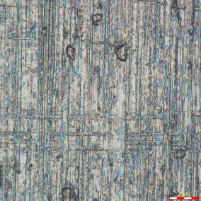  （约1500X） | 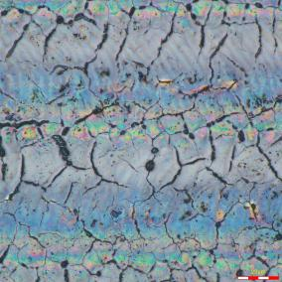  （约1500X）
表1中左侧图为非激光打标样品的微观形貌，右侧图为激光打标样品的微观形貌，由对比可看出，激光将样品表面灼烧出显著的氧化色，并且导致被灼烧的区域出现了过烧现象，甚至出现熔融后晶体重新生长。这些过烧组织或重新生长的晶体组织，对包壳管的耐腐蚀性能将会有较严重的负面影响，则需精确测定激光标记深度与热影响区。
  - 样品制备方式试验
因激光打标深度非常小，不良的制样方式将会显著影响结果的准确性，如线切割等电热加工的电弧灼烧等。试验分别采用线切割、铣床等两种机加工方式制备样品，研究样品的制备对激光打标深度观测的影响，对比结果见表2。
表2 样品制备方式试验结果
序号 | 加工方式与典型（干扰）照片
线切割  剖面 | 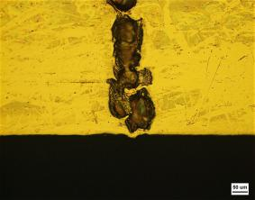 | 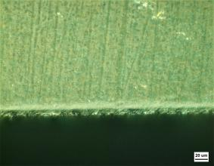
线切割  剖面 | 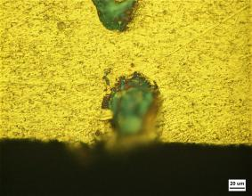 | 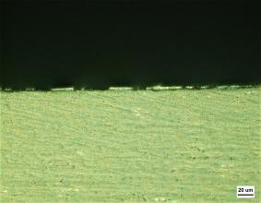
线切割  剖面 | 轻微磨抛（500X） | 大去除量磨抛（500X）
线切割  剖面 | 线切割剖开样品，经磨抛后，仍呈现电弧灼烧与灼烧的热影响区干扰。
铣床  剖面 | 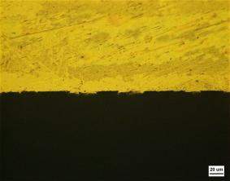 | 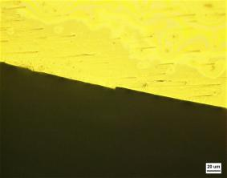
铣床  剖面 | 铣床剖开样品，经磨抛后，无干扰。
由表2试验结果可知，采用线切割加工包壳管激光标记的剖面，会在不同程度上造成干扰影响，其深度随电弧灼烧痕迹经磨抛制样而减轻，但不论经多少去除量的磨抛，均无法彻底消除，经大量磨抛后线切割的干扰影响约为（5~10）μm。而采用铣床加工包壳管激光标记的剖面，经砂纸磨抛后，不会造成观测干扰。
中核建中核燃料元件有限公司与苏州热工研究院分别验证该结论：线切割加工会对样品外表面整体造成电弧灼烧，经磨抛后无法完全消除该干扰影响。
  - 测定方式试验
方法一采用视频显微镜对激光打标区域直接进行激光打标深度测定，方法二采用金相显微镜对经磨抛的纵向抛面进行激光打标深度测定，对比结果见表3。
表3 测定方式试验结果
方式 | 视频显微镜测定 | 金相显微镜测定
典型  照片 | 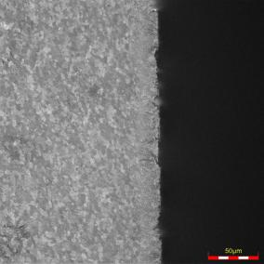 | 
结果 | 热影响区22μm | 热影响区21μm
典型  照片 | 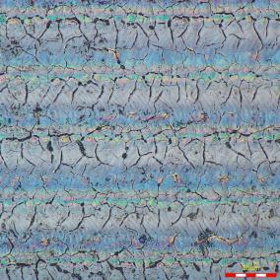  （约600X） | （约600X）
结果 | 激光标记深度3.3μm | 激光标记深度3.4μm
由表3试验结果可知，采用视频显微镜直接观测样品激光标记的深度，与采用金相显微镜观测样品激光标记的纵向剖面，其结果一致。
中核建中核燃料元件有限公司与苏州热工研究院分别验证该结论：视频显微镜的景深测量法与金相显微镜的剖面测量法在测定激光标记深度中结果一致。
  - 蒸气腐蚀试验
包壳管激光标记理论上会灼烧一定深度的管材外表面，若激光灼烧的深度过大或激光灼烧的热影响区深度过大，将会影响包壳管的耐腐蚀性能，按照YS/T 1308-2019中7.3.1“400℃均匀蒸气腐蚀条件”进行腐蚀试验，且不进行“样品酸洗”，不合格的激光打标与合格的激光打标腐蚀后样品外观对比见表4。
表4 蒸气腐蚀试验结果
方式 | 不合格的激光打标腐蚀后外观 | 合格的激光打标腐蚀后外观
结果 | 激光标记区域腐蚀后出现白色腐蚀产物 | 激光标记区域腐蚀后黑光亮
西部  新锆  典型  照片 | 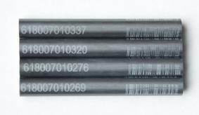 | 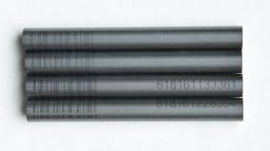
中核  建中  典型  照片 | 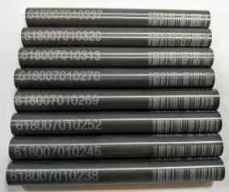 | 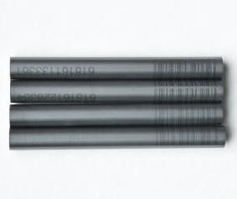
中核建中核燃料元件有限公司验证该结论：不良的激光打标腐蚀试验后外观呈现白色腐蚀产物，良好的激光打标腐蚀试验后外观呈现黑光亮。
- 主要试验与验证
起草单位与验证单位的锆合金试验结果统计见表5、表6。
表5 锆合金包壳管激光打标深度试验结果对比
试验单位 | 激光打标深度  （μm） |  |  |  |  |  | 平均值  （μm） | 标准  偏差 | RSD
西部新锆核材料
科技有限公司
中核建中核燃料
元件有限公司
苏州热工研究院
有限公司
国核宝钛锆业
股份公司
西安汉唐分析
检测有限公司
中国核动力
研究设计院
西部超导材料科
技股份有限公司
国家电投集团科学
技术研究院

表6 锆合金包壳管激光打标深度试验结果对比
试验单位 | 热影响区深度  （μm） |  |  |  |  |  | 平均值  （μm） | 标准  偏差 | RSD
西部新锆核材料
科技有限公司
中核建中核燃料
元件有限公司
苏州热工研究院
有限公司
国核宝钛锆业
股份公司
西安汉唐分析
检测有限公司
中国核动力
研究设计院
西部超导材料科
技股份有限公司
国家电投集团科学
技术研究院
- 标准水平分析
本标准根据我国包壳管激光标记深度与热影响区测定行业情况首次制定，填补了我国核工业用包壳管激光标记可靠性的试验方法的一项空白。本标准在起草过程中结合我国核用锆合金包壳管激光标记深度与热影响区测定多年的经验，在编制过程中进行了大量的试验与验证工作，同时兼顾了我国核用材料科研单位、生产企业、检测机构、用户与设计方的经验与现状。
经查询，本标准为首次提出，未查询到ASTM、ASME等具有同类型相关标准，分析认为本标准为国内领先水平。
- 与现行法律、法规、强制性国家标准及相关标准协调配套情况
本标准的制定与现行标准没有冲突，且符合我国目前法律、法规的规定。
- 标准中如涉及专利，应有明确的知识产权说明
本标准无涉及专利情况。
- 重大分歧意见的处理经过和依据
无。
- 标准作为强制性或推荐性国家（或行业）标准的建议
建议该标准为推荐性行业标准。
- 贯彻标准的要求和措施建议，包括：
无。
- 废止现行有关标准的建议
无。
- 其他应予说明的事项
无。
- 预期效果
本标准充分考虑了我国锆合金材料科研单位、生产企业、检测机构、用户与设计方的工艺技术水平。本标准颁布执行后，有利于采用统一的方法开展包壳管激光标记深度与热影响区测定工作，有利于进一步加强我国自主化核反应堆用材料的核安全评价手段，有利于丰富我国自主化核反应堆设计的可靠性数据库，提高我国自主化核反应堆设计安全与设计能力。可促进我国自主化核电与核反应堆技术的良好发展，间接为我国自主化核电与核反应堆技术的走出去提供可靠性基础研究保障，具有较大的社会效益。因此在本标准实施后，可积极向锆合金的科研单位、生产企业、检测机构、用户与设计方等相关单位，以及国内外用户推荐采用本标准。

包壳管激光标记深度与热影响区测定方法编制工作组
2021年3月

